ANÁLISE MULTITEMPORAL COM UTILIZAÇÃO DAS GEOTCNOLOGIAS NA BACIA HIDROGRÁFICA DO CÓRREGO TABOCA, MUNICIPIO DE TRÊS LAGOAS/MS – 2009 e 2013.

Adalto Moreira Braz⁽¹⁾; Thiago de Andrade Águas⁽²⁾; Karen Cristina Pereira Costa⁽³⁾; Andréia Cruz Rodrigues ⁽⁴⁾; Eduardo Rocha Pires⁽⁵⁾; Patricia Helena Mirandola Garcia⁽⁶⁾

⁽¹⁾UFMS, discente e pesquisador do curso de geografia, Três Lagoas, MS, Brasil. adaltobraz.geografia@gmail.com. Av.Ranulpho Marques Leal, 3.484, CEP 79620-080.
⁽²⁾UFMS, pesquisador de mestrado na geografia, Três Lagoas, MS, Brasil. - thdeandrade@gmail.com. Av.Ranulpho Marques Leal, 3.484, CEP 79620-080.
⁽³⁾UFMS, discente e pesquisadora do curso de geografia, Três Lagoas, MS, Brasil. karen_cpcosta@hotmail.com. Av.Ranulpho Marques Leal, 3.484, CEP 79620-080.
⁽⁴⁾UFMS, pesquisador de mestrado na geografia, Três Lagoas, MS, Brasil. andreia.delacruzz@gmail.com. Av.Ranulpho Marques Leal, 3.484, CEP 79620-080.
⁽⁵⁾UFMS, pesquisador de mestrado na geografia, Três Lagoas, MS, Brasil. drocha.geo@gmail.com. Av.Ranulpho Marques Leal, 3.484, CEP 79620-080.
⁽⁶⁾UFMS, professora pesquisadora, Três Lagoas, MS, Brasil. patriciaufmsgeografia@gmail.com. Av.Ranulpho Marques Leal, 3.484, CEP 79620-080.

RESUMO – Os estudos ambientais podem explorer os níveis de transformação antrópico sob o ambiente por meio de estudos da evolução da tecnologia do sensoriamento remoto, o mesmo pode contribuir por meio de monitoramentos facilitando a análise dos ambientes naturais e daqueles transformados, facilitando pesquisas de âmbitos acadêmicos e de práticas interdisciplinar. (FLORENZANO, 2002, pag. 83). A bacia hidrográfica do córrego Taboca é afluente do Rio Sucuriu localizado entre as coordenadas 53º 7’ 38” e 50º 51’ 45” O de longitude e 21º 18’ 44.58” e 19º 8 ‘57” S de latitude, no município de Três Lagoas no estado de Mato Grosso do Sul. Atualmente a região centro-oeste do país está sendo desbravada pelo agronegócio com variadas oportunidades de empregos e novidades no âmbito econômico nacional e internacional. Por esse e outros motivos decidimos estudar a Bacia Hidrográfica do Córrego Taboca (BHCT) para analisarmos o crescimento do agronegócio com o plantio de eucalipto nesta bacia hidrográfica localizada a aproximadamente 20 km do município.

Palavras-chave: Geotcnologias. Uso e Ocupação. Bacia Hidrográfica. Análise Multitemporal.

Introdução
Os estudos ambientais podem explorar os níveis de transformação antrópico sob o ambiente por meio de estudos da evolução da tecnologia do sensoriamento remoto, o mesmo pode contribuir por meio de monitoramentos facilitando a análise dos ambientes naturais e daqueles transformados, facilitando pesquisas de âmbitos acadêmicos e de práticas interdisciplinar. (FLORENZANO, 2002, pag. 83). O Agronegócio traz uma visão crítica sobre a questão ambiental pregando a falsa ideia de que comercializam experiências de desenvolvimento sustentável, este que procura incessantemente ambientes em constantes mudanças para aproveitarem as vantagens da dinâmica ambiental dos mesmos com o objetivo de obterem lucros e se tornarem destaque no mercado mundial de produtos e alimentos agropecuários. Dessa forma iniciamos o artigo com o intuito de analisar de forma integrada o ambiente natural que está sendo alvo de tantas propostas com interesses particulares.
A bacia hidrográfica do córrego Taboca está localizado entre as coordenadas 53º 7’ 38” e 50º 51’ 45” O de longitude e 21º 18’ 44” e 19º 8’ 57” S de latitude, no município de Três Lagoas no estado de Mato Grosso do Sul (Mapa 1)

Mapa 1 – Carta Imagem de localização da Bacia Hidrográfica do Córrego Taboca.
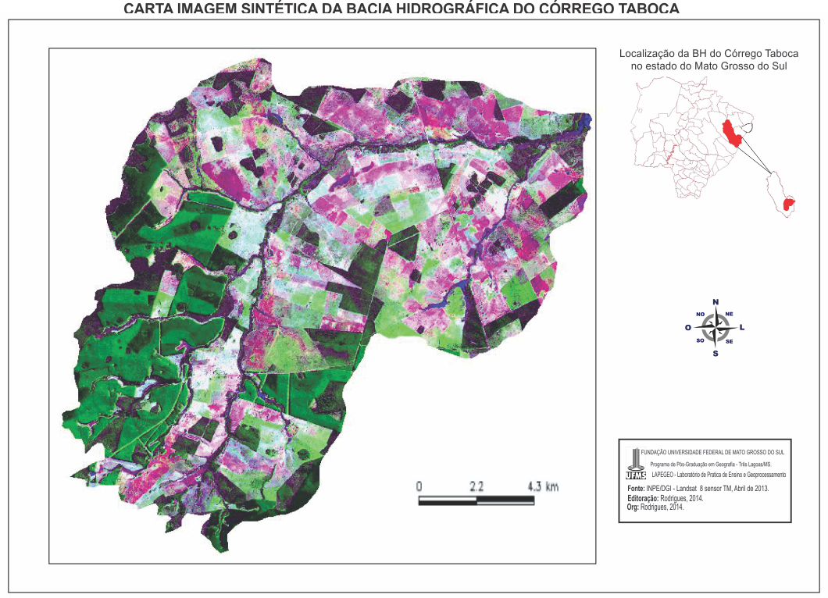

O córrego taboca é um dos afluentes do Rio Sucuriu, e partindo da teoria geral dos sistemas, o mesmo é a parte componente, pois é afluente do Rio Sucuriu, partimos dessa forma:
● Sistema: Rio Paraná;
●Subsistema: Rio Sucuriú;
● Parte Componente: Córrego Taboca

Segundo Beertalanffy (1975), a teoria geral dos sistemas é um arcabouço teórico das abordagens geográficas integradas, envolvendo a água, solo, clima, geomorfologia entre outros recursos naturais que integram e interajam no ambiente natural fundamental para a dinâmica da vida dos seres vivos e da sociedade em escala global. Através da análise sistêmica, proposta pela Teoria Geral dos Sistemas, partimos de uma hierarquia natural, onde classificamos a Bacia Hidrográfica do Rio Paraná como Sistema, por ser o Rio principal de primeira ordem, de subsistema, o Rio Sucuriú, principal de segunda ordem e a de parte componente um rio de pequeno porte, afluente do Rio Sucuriú, Córrego Taboca..
É necessário estudar não somente partes e processos isoladamente, mas também resolver os decisivos problemas encontrados na organização e na ordem que os unifica, resultante da interação dinâmica das partes, tornando o comportamento das partes diferente quando estudado isoladamente e quando tratado no todo (BERTALANFFY, 1975, p.53).
Atualmente a região centro-oeste do país esta sendo desbravada pelo agronegócio com variadas oportunidades de empregos e novidades no âmbito econômico nacional e internacional. Por esse e outros motivos decidimos estudar a Bacia Hidrográfica do Córrego Taboca (BHCT) trabalhando com comparações de imagens de satélites que tornam possíveis fazer uma reconstituição do processo de uso e ocupação da terra e o significativo desenvolvimento da região, pois a mesma está localizada na região centro-oeste do Brasil no município de Três Lagoas/MS, que contem atualmente duas empresas de papel e celulose essas responsáveis pelo crescimento gradativo de florestas plantadas. O agronegócio virou cenário três-lagoense e vem provocando danos aos habitats dos seres vivos, poluindo a atmosfera, solo, água e futuramente danos graves e irreversíveis a sociedade.

Materiais e Métodos
Para a realização deste estudo foram feitas analises multitemporais dos anos de 2009 e 2013 optou-se em utilizar imagens de satélite com resolução de 30 m do satélite Landsat 5 sensor TM de ponto 223 e orbita 74 e Landsat 8 sensor OLI e TIRS para melhor controle de altitude, qualidade de dados de ponto 223 e orbita 74.
As imagens do ano de 2009 foram adquiridas pelo site do Instituto Nacional de Pesquisas Espaciais (INPE), seguindo a composição b3, g4 e r5, esta que apresenta uma melhor visualização quanto ao uso e ocupação da terra, para o ano de 2013 as imagens de satélite foram adquiridas pelo site da USGS (sciense for a changing world) do atual satélite Landsat 8, o qual apresenta imagens recentes seguindo a composição b4, g5 e r6 e banda 8 apresentando resolução de 15 m podendo-se obter uma imagem de 15 metros se fusionada, visualizando com melhor nitidez o uso e ocupação da terra da área estudada.
Foi utilizado o Spring 5.2 software desenvolvido pelo INPE para delimitação da bacia hidrográfica do córrego da taboca juntamente com a imagem de radar SRTM (Missão Topográfica Radar Shuttle) adquirida pelo site da EMBRAPA. Para a realização do mapa temático foi efetuado a classificação supervisionada por meio de pixel utilizando o classificador Maxver (máxima verosimilhança), com limiar de aceitação de 99,9% que apresenta melhor resultado e visualização do mapa de temas quando efetuado a classificação supervisionada. Após a classificação, foi feito o mapeamento de classes, onde foi possível quantificar o uso e ocupação da terra em cada classe.

Resultados e Discussão
Análises laboratoriais foram feitas por meio de imagens de satélites orbitais, Landsat 5 e Landsat 8 com 30 metros de resolução realizando o mapeamento do uso e ocupação da terra dos anos de 2009 e 2013, para a imagem Landsat 5 sensor TM do ano de 2009, utilizou-se as bandas 3,4 e 5 do mês de março de 2009, estação verão. A BHCT apresentou ocupação da terra abrangendo tais classes: Vegetação Campestre, Solo exposto que equivale a pasto com ruim manejo, e com poucos indícios de gramíneas devido a criação de gado. A classe Vegetação Florestal que representa o cerrado e a Silvicultura que representa as florestas plantadas (eucalipto).
O “Mapa 1” representa o mapeamento de uso e ocupação da terra, na BHCT no ano de 2009.

Mapa 2 – Uso e ocupação da Terra na Bacia Hidrográfica do Córrego Taboca, no ano de 2009.
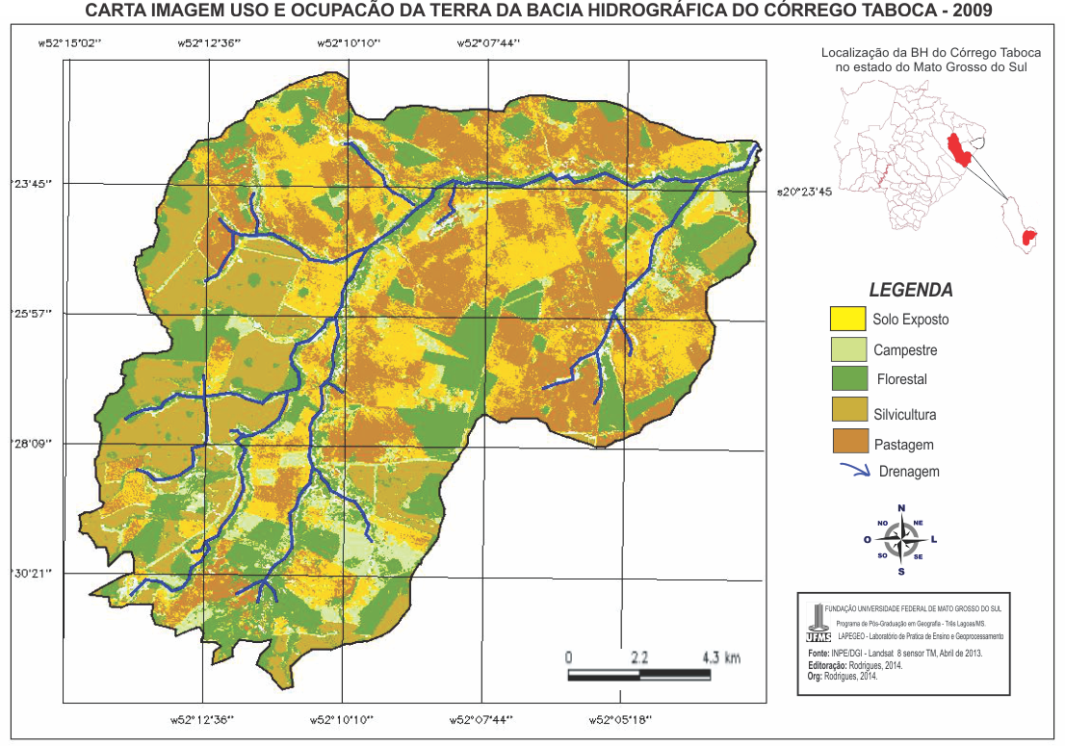

A imagem de satélite do ano de 2009 mostra que existe uma grande quantidade da classe temática representada como solo exposto na região da BHCT e relativas quantidades da classe temática representadas como vegetação florestal, Pastagem, Solo exposto e silvicultura. O “Gráfico 1” irá mostrar em níveis de porcentagem o uso e ocupação da terra da BHCT no ano de 2009.

Gráfico 1: Distribuição do uso e ocupação da terra no ano de 2009.
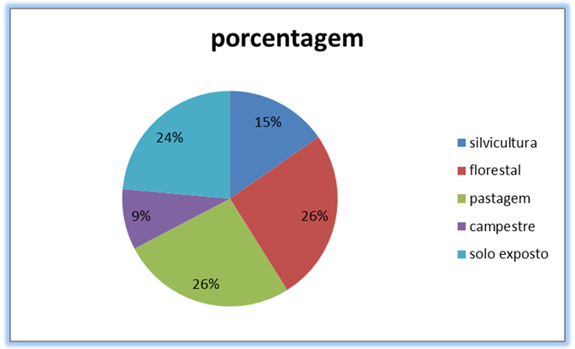

Observando o gráfico de distribuição do uso e ocupação da terra, em Março de 2009, nota-se que o solo exposto abrange uma grande área ocupada com 24% da BHCT que representa solos com manejo impróprio, preparo da terra para um novo plantio, resquícios de gramíneas, solo sem nenhuma cobertura vegetal, a classe denominada pastagem com 26% que representa a criação de animais de corte, grande e médio porte. O uso da terra denominado como campestre ocupa 9% da bacia e representa campo com coberturas vegetais e bom manejo da terra por proteger a mesma, pois coberturas vegetais protegem a terra de assoreamentos, erosões entre outros. A classe temática vegetação florestal ocupa 26% da bacia, o mesmo representa o cerrado, ou seja, a mata que outrora teve ação antrópica mais atualmente está preservada, o tema também representa as reservas legais respeitando o atual código florestal. Por último e não menos importante vem a silvicultura ocupando a BHCT com 15%, a silvicultura representa as florestas plantadas (eucalipto), em 2009 ocupando uma pequena porcentagem devido as atuais instalações das empresas de papel e celulose El dourado Brasil e Fibria.
Segundo FLORENZANO (2002) apud MIRANDOLA(2006), os cenários de ambientes constituídos ou transformados pela ação do homem ocupam a maior parte dos sistemas ambientais. O homem transforma os espaços através da derrubadas de matas, da implantação de pastagens e cultivos, da construção de estradas, portos, aeroportos, represas, da retificação e canalização de curso d’agua da implantação de industrias e área urbanas.
O agronegócio vem transformando o habitat natural dos peixes, pássaros, animais silvestres inclusive dos seres humanos que dependem da atmosfera para respirar, da água um bem tão precioso para a sobrevivência, o solo para plantação e priorizam a plantação de florestas plantadas entre elas eucalipto e criação de animais de corte dando a responsabilidade e insignificância aos pequenos produtores rurais de produzirem os alimentos essenciais para a alimentação saudável do país. No ano de 2009 felizmente a mata ciliar que protege a margem do córrego taboca se apresenta preservada em relação as plantações de eucalipto e grandes índices de pastagem e solo exposto.
Mapa 3 – Uso e ocupação da Terra na Bacia Hidrográfica do Córrego Taboca, no ano de 2013.
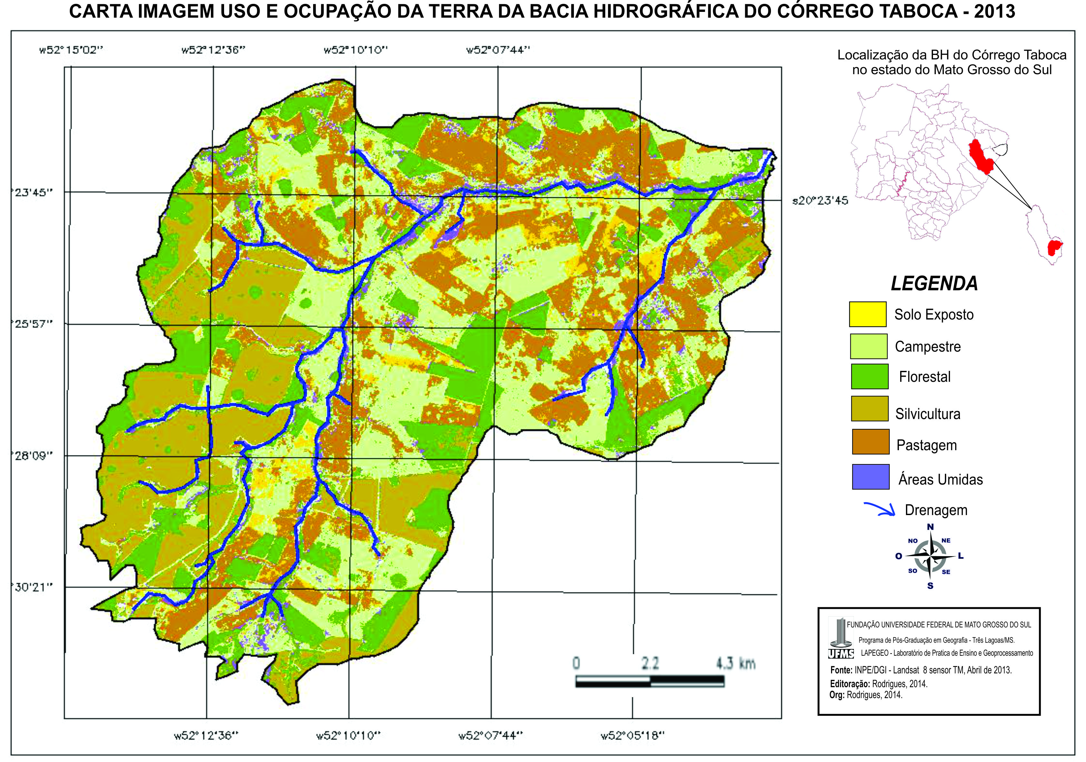

A carta imagem acima apresenta temas referentes ao uso e ocupação da terra da Bacia Hidrográfica do Córrego Taboca (BHCT) ano de 2013, com seis classes temáticas entre elas: Solo exposto, Campestre, Florestal, Silvicultura, Pastagem e Áreas Úmidas essas baseadas nos dados de classes temáticas do IBGE manual uso da terra do ano de 2006.
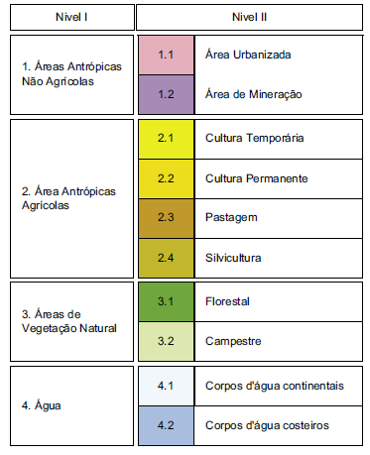

Quadro 1: Cores e classes do Uso e Ocupação da Terra.
Fonte: IBGE (2006).

Baseado na carta imagem do ano de 2013, a BHCT apresenta altos índices de vegetação campestre, pastagem e silvicultura, a mesma foi marcada pelo crescimento do plantio de eucalipto na região do município de Três Lagoas/MS em especial próximo a Bacia Hidrográfica do Córrego Taboca sendo distinta pelo grande plantio no braço esquerdo do córrego, ocupando aproximadamente 14 km de plantação de florestas plantadas. Salientamos que investimentos industriais estão aumentando nos últimos anos para atender aos interesses lucrativos neoliberalistas/capitalistas esses que transformam a relação Homem X Natureza no caos ambiental, quando não planejado.
Se comparado as cartas imagens dos anos de 2009 e 2013 perceberemos que houve um aumento de classes temáticas, de cinco classes em 2009 para seis classes em 2013.
As cartas imagens de uso e ocupação da terra dos anos de 2009 e 2013 da Bacia hidrográfica do Córrego Taboca/ MS, ao observarmos a carta imagem do ano de 2009 e a carta imagem do ano de 2013 dar-se a observação que aumentou significativamente áreas de vegetação campestre e houve a diminuição da classe de solo exposto, registrando o aparecimento da classe áreas úmidas, está referente as áreas de mata ciliar que foram desmatadas principalmente no curso principal da BHCT.
O tipo de vegetação campestre natural e antrópico, constituído por árvores de pequeno e médio porte que ocorrem associadas de maneira esparsa a uma cobertura de gramíneas, mas arbustos, subarbustos e ervas, sendo referidos aos solos com superfície dura e argilosa (OLIVEIRA et al., 1982).
A maior parte da BHCT apresenta a formação vegetal de campo degradado constituído por vegetação herbácea, com arvores de grande e médio porte conhecida como campo-cerrado, ou por campo sujo. O gráfico abaixo apresenta dados referentes a porcentagem.

Gráfico 2: Distribuição do uso e ocupação da terra no ano de 2013..
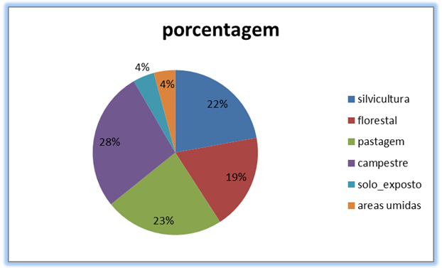

Baseado nos dados de uso e ocupação da terra e de porcentagem a classe temática vegetação Campestre apresentou 28%, ou seja, tendo integralmente influencia antrópica com características de vegetação com gramíneas e árvores de pequeno porte, essas características da região, podendo ser utilizada essa vegetação para criação de animais ou cultivo de determinada cultura. Se comparado com os dados de uso e ocupação da terra do ano de 2009 a mesma diminuiu aproximadamente 3%.
A classe temática Pastagem apareceu na carta imagem do ano de 2013 com aproximadamente 23% sendo que a classe temática Solo exposto teve um déficit de aproximadamente 40%, caindo de 89% em 2009 para 4% em 2013 isso significa que a metade da classe Solo exposto foi ocupada pela classe Pastagem sendo a criação de animais de corte uma grande opção na economia da região, pois o estado de Mato Grosso do Sul é tipicamente conhecido como um grande produtor de gados no Brasil.
O plantio de eucalipto aumentou aproximadamente 7% em três anos, de 15% em 2009 para 22% em 2013 comprovando o investimento de floresta plantadas na região, é interessante observar que o crescimento dessa cultura concentrou-se no afluente esquerdo da bacia hidrográfica do córrego taboca sendo observado uma relativa diminuição da mata ciliar no mesmo, ponto negativo pois a mata ciliar tem a função de preservar as margens dos rios evitando o assoreamento, diminuição do oxigênio dissolvido, erosão entre outros fatores que podem acarretar em prejuízos ambientais. Contudo a classe vegetação florestal conhecida também por cerrado diminuiu 7% se comparado com o ano de 2009, a mesma representa áreas de preservação permanente e áreas de reserva legal contidas no atual código florestal na Lei de nº 12.651, de 25 de Maio de 2012, a maioria dessas áreas sofreram ação antrópica não sendo a vegetação original e apresentam diminuição a cada ano podendo ser transformados em resquícios naturais se continuarem tratando o ambiente como parte componente e a ação socioeconômica ( ação antrópica) como sistema.

Conclusões
Cada vez mais a sociedade busca compreender a integração entre a sociedade e a natureza, esta preocupação fica espelhada não apenas em termos epistemológicos, mas também no uso de novas tecnologias de apoio, nesse sentido o uso de geotecnologias aplicadas juntamente com o sensoriamento remoto vem subsidiar informações obtidas por meio de dados ambientais distribuídos no espaço em forma de mapeamento temáticos
(MIRANDOLA, 2006, pág. 2), ou seja por meio de realização de cartas imagens (2009 e 2013) de uso e ocupação da terra, foi possível analisar e compreender as transformações ocorridas no espaço e quais as consequências dessa ocupação para a sociedade relacionado as questões ambientais na BHCT, uma análise laboratorial com a utilização de imagens de satélites que foram essenciais para a realização deste artigo.
Notou-se que no ano de 2009 a BHCT apresentava índices significantes de solo exposto e pastagem, com a mata ciliar preservada e com número relevante de silvicultura. Em 2013 houve uma relevante transformação na BHCT a vegetação campestre prevaleceu em aproximadamente 28%, a mesma representa indícios de intervenção antrópica com a mudança da dinâmica ambiental e em alguns casos desrespeitos a legislação ambiental.
Conclui-se que houve uma relevante transformação entre o ano de 2009 e 2013 entre elas, o crescimento de vegetação campestre e silvicultura, com a diminuição da mata ciliar, o homem opera de forma irracional sobre o ambiente modificando espaços para atender suas necessidades socioeconômicas, felizmente iremos contribuir para o ambiente natural e desenvolvimento florestal agindo de forma planejada, integrada, racional, investindo e não denegrindo nosso país e desvalorizando nossa riquezas naturais, nossos bosques não são mais verdes.

Referências Bibliográficas
AMARAL, D. L.; FONZAR, B. C. & OLIVEIRA FILHO, L. C de. Vegetação. As Regiões Fitoecológicas, sua Natureza e seus Recursos Econômicos. Folha SD. 21/Cuiabá. BRASIL. MME/SG, Projeto RADAMBRASIL (Levantamentos dos Recursos Naturais, 26), p. 401 – 452, Rio de Janeiro. 1982.

BEERTALANFFY, L. V. Teoria Geral dos Sistemas. Ed. Vozes. Petrópolis, RJ, 1975.

CHRISTOFOLETTI, A. Modelagem dos Sistemas Ambientais. São Paulo. Editora: Edgar Blucher Ltda, 2002.

FLORENZANO, T. G. Imagens de Satélite para Estudos Ambientais. São Paulo: Oficina de textos, 2002.

MIRANDOLA-AVELINO, Patrícia. Helena. Análise geo - ambiental multitemporal para fins de planejamento ambiental: um exemplo aplicado à bacia hidrográfica do Rio Cabaçal Mato Grosso - Brasil. Tese de Doutorado em Geografia do Programa de Pós Graduação em Geografia da Universidade Federal do Rio de Janeiro, 2006, 317 p.

